新 书 推 荐

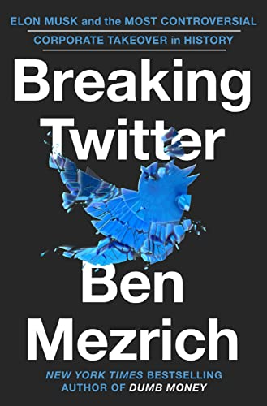
中文书名：《推特风波：埃隆·马斯克和史上最具争议的企业收购案》
英文书名：BREAKING TWITTER: Elon Musk and the Most Controversial Corporate Takeover in History
作 者：Ben Mezrich
出 版 社：Grand Central Publishing
代理公司：WME/ANA/Lauren Li
页 数：待定
出版时间：2023年10月
代理地区：中国大陆、台湾
审读资料：大纲
类 型：经管

内容简介：

《推特风波》是一部戏谑的、以人物为主导的叙事作品，它将呈现我们这个时代最有趣、最具争议性同时也最具影响力的人之一埃隆·马斯克，以及代表着我们文化中对全球共同对话最热切希望的推特公司，它们之间一场令人难以置信、公开且充满黑色幽默的战斗。

从推特总部内部人员的内部账户，到马斯克团队的使命驱动，这是全方位、全视角、收集了各方信息的完整故事。马斯克会奇迹般地成功，还是会惨败？这对推特这个拟全球市政厅意味着什么？马斯克的最终目标又是什么？这场全世界都在观看的风波，《推特风波》将为观众提供最佳观赛坐席。

作者简介：


本·梅兹里奇（Ben Mezrich）是《纽约时报》畅销书作者。他的著作《意外亿万富翁》（The Accident Billionaires）由艾伦·索尔金（Aaron Sorkin）改编成大卫·芬奇（David Fincher）的电影《社交网络》（The Social Network），作品《博得满堂彩》（Taking Down the House）改编成票房第一的热门电影《21点》（21）；作品《反社会网络》（The Antisocial Network）改编为即将上映的《傻钱》（Dumb Money）。继《午夜飞车》（The Midnight Ride）之后，他的下一部小说《情妇与钥匙》（The Mistress and the Key）将于2024年初由GCP出版。他的书在全球售出了600多万册。

谢谢您的阅读！
请将反馈信息发至：李文浩（Lauren Li）
安德鲁·纳伯格联合国际有限公司北京代表处
北京市海淀区中关村大街甲59号中国人民大学文化大厦1705室
邮编：100872
电话：010-82449901
传真：010-82504200
Email：Lauren@nurnberg.com.cn
网址：http://www.nurnberg.com.cn
微博：http://weibo.com/nurnberg
豆瓣小站：http://site.douban.com/110577/
新浪微博：安德鲁纳伯格公司的微博_微博 (weibo.com)
微信订阅号：ANABJ2002


